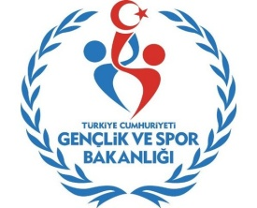

ENGELLİ İL SPOR MERKEZLERİ AÇILACAK KURSLAR

İŞİTME ENGELLİLER
Branş | Salon | İletişim
Teakwando | İsmet Iraz Spor Salonu | 309 21 00 / 148
Güreş | Yaşar Doğu Spor Salonu | 309 21 00 / 154
Atletizm | Naili Moran Atletizm Sahası | 309 21 00 / 149
Tenis | Yıldırak Daş Tenis Kortları | 309 21 00 / 174
Badminton | Sincan Spor Salonu | 271 83 92
Karate | Mamak Spor Salonu | 369 39 00

GÖRME ENGELLİLER
Branş | Salon | İletişim
Halter | Arif Nusret Say Spor Salonu | 309 21 00 / 155
Atletizm | Naili Moran Atletizm Sahası | 309 21 00 / 149

ÖZEL SPORCULAR
Branş | Salon | İletişim
Atletizm | Naili Moran Atletizm Sahası | 309 21 00 / 149
Yüzme | Ümitköy Spor Kompleksi | 502 20 88 / 502 20 94

BEDENSEL ENGELLİLER
Branş | Salon | İletişim
Boks | Şefik Tetik Boks Spor Salonu | 309 21 00 / 156
Halter | Arif Nusret Say Spor Salonu | 309 21 00 / 155
Atletizm | Naili Moran Atletizm Sahası | 309 21 00 / 149
Masa Tenisi | Mamak Spor Salonu | 369 39 00
Badminton | Sincan Spor Salonu | 271 83 92
Tenis | Yıldırak Daş Tenis Kortları | 309 21 00 / 174

